常见放射作业的危害与防护
常见的产生放射危害的作业主要为核设施、辐照加工设备、加速器、放射治疗装置、工业探伤机、油田测井装置等射线发生装置的生产和使用以及放射核素的加工和生产。
一、放射的危害
放射损伤效应分为随机效应和非随机效应。随机效应指辐射损伤效应发生的概率与剂量大小有关，但损伤的程度与剂量无关，且不存在损伤效应的阈值水平，如癌效应、遗传效应等。非随机效应又称肯定效应，当接受剂量超过一定水平时，损伤效应发生的概率将急剧增高，损伤的严重程度随剂量的加大而增高，如放射病、放射性白内障和放射性皮肤损伤。
放射病指由一定剂量的电离辐射作用于人体所引起的全身放射性损伤，分为急性放射病与慢性放射病。
（一）急性放射病
急性放射病指短时间内一次或多次受到大量照射所引起的全身性病变，多见于事故性照射和核爆炸。可分为骨髓型、胃肠型和脑型。
1．骨髓型
骨髓型最多见，主要引起骨髓等造血系统损伤。表现为白细胞减少和感染性出血。以口咽部感染灶常见。
2．胃肠型
胃肠型表现为频繁呕吐、腹泻、水样便或水便，可导致失水，并常发生肠麻痹、肠套叠、肠梗阻。
3．脑型
脑型表现为精神萎靡，意识障碍、共济失调、抽搐、躁动和休克。
（二）慢性放射病
慢性放射病指较长时间受到超限制剂量照射所引起的全身性损伤，多发生于防护条件差的外照射工作场所，或不重视核素操作卫生防护的人员。早期以自主神经系统功能紊乱为主，表现为头痛、头昏、睡眠障碍、疲乏无力、记忆力下降等，可伴有消化系统障碍和性功能减退。后期检查可腱见反射、腹壁反射减退。妇女有月经紊乱、经血量减少或闭经。外周血检查见白细胞总数先增加后减少，骨髓相晚期增生低下。
二、放射作业的个人防护
放射作业的个人防护用品主要有X射线防护帽、X射线防护围脖、防射线护目镜、X射线防护面罩、防X射线手套和射线防护服等几类防护用品。
1、X射线防护帽
X射线防护帽可用于抵挡X射线对人体头部的伤害，铅当量多为0.35 mm和0.5 mm两种。根据结构可分为标准型、系带型和铅帽与围脖连体型三种，见图1。相比标准型与系带型X射线防护帽，铅帽与围脖连体型X射线防护帽防护面积较大，可同时防护头部和甲状腺。
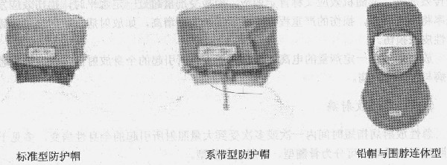图1 X射线防护帽
X射线防护围脖可用于保护作业人员甲状腺免受X射线的伤害，铅当量多为0.35 mm和0.5 mm两种。根据结构可分为标准型铅围脖和简易型铅围脖两种，见图2。
2、X射线防护围脖

图2 X射线防护围脖
3、防射线护目镜
（一）防X射线眼镜
防X射线眼镜可用于抵挡X射线对眼睛的伤害，其主要用于接触X射线的医务人员。
1．结构
防x射线眼镜由铅玻璃镜片和镜架组成。根据镜架的特点，可分为普通型、卡片型和侧防型三种。其中侧防型是在眼镜的侧面设计一个小型的铅玻璃镜片安装框，使其既可屏蔽来自正面的射线，又能阻挡部分来自两侧的散射线。
2．性能
防x射线眼镜镜片一般长50 mm，宽50 mm，半椭圆形。如镜片太小，则防护面积不足，而镜片太大，则重量增加，影响配戴舒适性。铅当量多为Q.25～0.5㎜，以0.3砌弧铅当量为宜。镜片的透光率应大于85%(=500～600 nm)。
（二）防中子眼镜
防中子眼镜主要用于油田测井时对中子照射的防护。
1．结构
防中子眼镜由含硼透明树脂板制成镜片，配适当镜架构成。
2．性能
防中子眼镜镜片厚5.1 mm，白光透过率为90%，对热中子、中能中子、y射线和紫外线的屏蔽效率分别为95%、40%、15%和99%左右。
4、X射线防护面罩
X射线防护面罩用于保护作业人员的头部和面部免于X射线的伤害，其帽壳用玻璃钢制成，面罩由有机铅玻璃制成，透光率高、强韧耐用、重量轻。X射线防护面罩具有防护性能好、防护面积大、防雾水和易清洗等特点，其主要用于工业X射线探伤过程中对X射线的防护。
根据防护区域与规格不同，X射线防护面罩可分为简易型、标准型、全面型、带帽型和全防型五种，见图5.3。其中简易型、标准型和全面型X射线防护面罩的铅当量多为0.12 mm；带帽型X射线防护面罩帽子的铅当量多为0.25 mm，面罩的铅当量多为0.12 mm;全防型X射线防护面罩的铅当量多为0.35 mm。
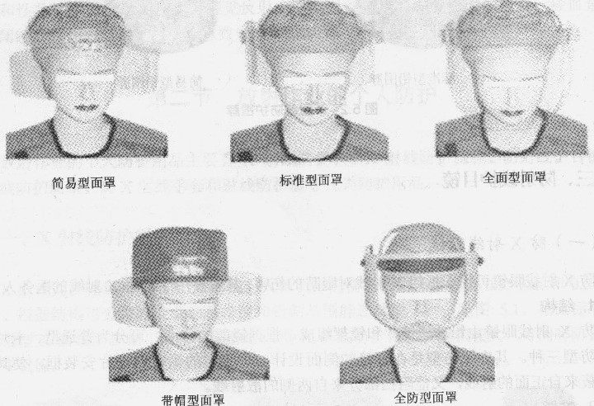图3 X射线防护面罩
5、防X射线手套
防x射线手套是由能吸收或衰减x射线、物理性能良好的软质含铅橡胶制成，其性能和技术要求须执行《防x射线手套》(AQ 6104-2007)的规定。
（一）技术要求
防x射线手套应满足《劳动防护手套通用技术条件》(GB/T12624-2006)中所给出的通用条件，同时满足以下特殊条件。
1．外观
防x射线手套应无伤痕、气泡、斑点、污渍及其他有碍使用的缺陷。
2．尺寸
防x射线手套防护长度的最小值应不小于GB/T 12624-2006所列出的手套的最短长度。
3．机械性能
制造商应提供防X射线手套的使用要求，并在每只手套上标注其等级。防X射线手套的耐磨性、抗切割性、抗撕裂性和抗穿刺性等机械性能等级必须达到1级以上。其技术指标应符合表5.1的要求。
4．防X射线性能
防X射线手套吸收放射效率通常与铅的厚度成正比，其铅当量要求见表1。
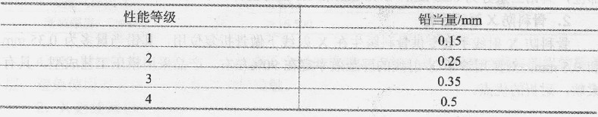表1 铅当量指标
5．不泄漏性
按规定的方法进行不泄漏性试验，使防X射线手套内压力达到表5.3所规定的压力，保持20 s，观察手套表面，应无气泡逸出现象。
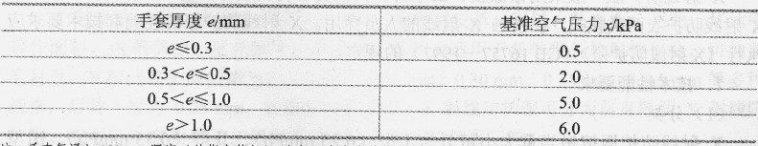表2 手套不泄漏性试验指标
6．防漏电性
室温条件下将防X射线手套装入纯水至离袖口10 cm处，测试初始电压不得超过50 V，然后以500 V/s的升压速度升至5 000 V，并保持15 s，其泄漏电流应小于100 mA。
7．耐臭氧性
防x射线手套应具备耐臭氧性，其性能等级和相应的技术指标见表3
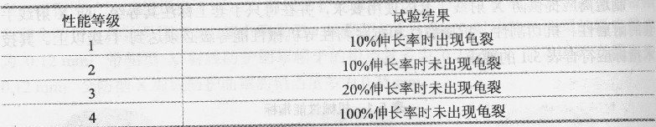表3 耐臭氧性能指标
（二）防X射线手套产品
防X射线手套设计时应兼顾防护性能、物理性能和使用性能，即手套要柔软、弹性好、不妨碍作业以及较好的屏蔽效果。防护手套的防护区域除全手外，还应超过腕部以上。目前，防X射线手套主要有普通防X射线手套和骨科防X射线手套两种。
1．普通防X射线手套
普通防X射线手套一般用于保护放射工作人员在透射下检查患者时用手挤压、触摸部位，其铅当量分为0.25 mm、0.35 mm和0.5 mm三种。
2．骨科防X射线手套
骨科防X射线手套专供骨科医生在X射线下做骨折复位用，其铅当量多为0.35 mm和0.5 mm，对医用诊断X射线的屏蔽效率定在90%左右。产品采用模压工艺成型，具有柔软，耐折的优点。
6、射线防护服
（一）X射线防护服
X射线防护服一般采用铅橡胶、铅塑料和其他复合材料制作，有X射线防护围裙和X射线防护衣两类款式，供接触X射线的人员穿用。X射线防护服的性能和技术要求应执行《X射线防护服》(GB16757-1997)的规定。
1．技术性能要求
(1)分类
X射线防护服按铅当量大小可分为I型（0.25 mmPb）、II型（0.35 mmPb）、Ⅲ型( 0.50 mmPb)三种类型；按品种款式可分为衣、裤、大褂、围裙、背心、颈套和帽等。
(2)规格
X射线防护服控制部位尺寸按《劳动防护服号型》(GB/T13640-2008)选用。
(3)技术要求
1)防护材料外观不得有孔隙、裂痕、气泡、异物和凹凸不平等影响性能的瑕疵。
2)X射线防护服的铅当量应符合表4的规定。
表4 X射线防护服铅当量分类
3)X射线防护服选用材料的物理性能应符合表5的规定。
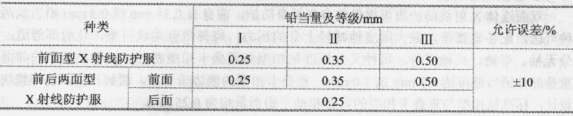表5 X射线防护服的力学性能要求
4)X射线防护服表面和内衬应有不含铅的橡胶、塑料或易于清洗和消毒的织物覆盖层，避免使用者直接与含铅防护材料接触。
2．X射线防护服产品
(1)X射线防护服
1)功能
X射线防护服主要用于直接进行荧光透视、流动车室外荧光透视查体和野外流动X射线工业探伤等接触X射线的人员穿用。
2)材料、规格与结构
X射线防护服以软铅橡胶作防护材料，外表用皮革、呢绒、防雨布、尼龙、华达呢等作面料，内罩羽纱、尼龙绸等衬里制成，有的为适用于冬季野外放射性作业，可加羊毛衬里。X射线防护服的铅当量，前身有0.25 mm、0.30 mm、0.35 mm和0.5 mm等多种规格，后背一般为0.25 mm。根据结构的不同，X射线防护服可分为前身单面X射线防护服、双面分体X射线防护裙和双面连体X射线防护服三类。
①前身单面X射线防护服
前身单面X射线防护服仅提供前身防护，后背为开放式，其特点是重量轻，穿戴轻便，行动方便。
②双面分体X射线防护裙
双面分体X射线防护裙可提供前身与后身防护。双面分体X射线防护裙分为上衣和下裙，上衣和下裙分离可充分缓解上身压力，上衣的肩部带有柔软衬垫，让肩部舒适；上衣分无袖、半袖、长袖三种，每种又分为标准粘扣型和重叠卡扣型两种；标准粘扣型的前面重叠部分铅当量可达0.7或1.0 mm，重叠卡扣型的侧边带卡口，前部整块设计；标准粘扣型与重叠卡扣型的背面和袖子铅当量均为0.25 mm。
③双面连体X射线防护服
双面连体X射线防护服可提供前身和后身防护，前身有0.35 mm或0.5 mm铅当量两种可选，配备宽腰带，最大限度地减轻上身的压力，肩部带有柔软衬垫，让肩部舒适；分无袖、半袖、长袖三种，每种又分标准粘扣型和重叠卡扣型两种；标准粘扣型的前面重叠部分铅当量可达0.7 mm或1.0 mm，重叠卡扣型的侧边带卡口，缓解压力，前部整块设计：标准粘扣型与重叠卡扣型的背面和袖子铅当量均为0.25 mm。
(2)X射线防护围裙
1)功能
X射线防护围裙是放射诊断人员的个人防护用品，主要用于直接进行荧光透视的放射工作人员，在X射线机旁从事各种X射线特殊检查的临床医生，以及在X射线辐射场中进行防护剂量监测的放射卫生防护人员。
2)材料、规格与结构
X射线防护围裙用软铅橡胶作防护材料，外罩以不同花色、防水、易清洗的尼龙绸制成，其铅当量有0.25 mm、0.30 mm、0.35 mm和0.5 mm等多种规格。X射线防护围裙防护区域主要是腰部以下性腺区，按结构可分为防护围裙、防护三角内裤和防护三角巾等。
(3)X射线辅助防护用品
X射线辅助防护用品包括乳腺防护、护脚和护臂等防护用品。其铅当量有0.35 mm和0.5 mm等多种规格，可根据需要进行选用。
（二）中子辐射防护服
中子具有很强的穿透力，它在空气和其他物质中可以传播更远的距离，对人体产生的危害比相同剂量的X射线更为严重。中子辐射防护服主要由防中子辐射纤维制成，防中子辐射纤维作为一种特种合成纤维，对中子流具有突出抗辐射性能，其在高能辐射下仍能保持较好的机械性能和电气性能，并具有良好的耐高温和抗燃性能从而将快速中子减速和慢速（热）中子吸收。
1．技术性能要求
中子辐射防护服包括防护衣帽、背心、围裙、手套等品种，由防中子辐射无纺布，加面料与衬里制成。此类防护服对人体无害且具有一定的通透性，穿着舒适。5 mm厚的防中子辐射无纺布制成的防护服，对热中子的屏蔽效率为50%左右，10 mm厚的防中子辐射无纺布对热中子的屏蔽效率为80%左右。
2．中子辐射防护服产品
(1)功能
中子辐射防护服已广泛用于核原料提炼厂、石油测井仪器校准室、核反应堆厂房、新型坦克的核防护、战车乘员和防化兵指战员的中子防护、公路中子测量现场、中子刀治疗室医务人员和患者防护及国防舰船修造工作人员防护等。
(2)材料
日本将锂和硼的化合物粉末与聚乙烯树脂共聚合，采用熔融皮芯复合纺丝工艺研制成防中子辐射纤维。这种纤维的强度可达20～30 cN/tex [0.2～0.3 N/(g/km)】，断裂伸长率为21%～32%，纤维中含30%的锂或硼化合物，可加工成机织物和非织造布，定重430 g/m2的机织物的热中子屏蔽率为40%，常用于医院放疗室内医护人员与病人的防护。国内采用硼化合物、重金属化合物与聚丙烯等共混合熔纺制成了皮芯型防中子、防X射
线纤维。纤维中的碳硼含量可达35%，纤维强度可达23～27 cN/tex [0.23～0.27 Nl(g/km)】，断裂伸长率达20%～40%，可加工成针织物、机织物和非织造布，用在原子能反应堆周围，可使中子辐射防护屏蔽率达到44%以上。
（三）100 keV以下辐射防护服
100 keV以下辐射防护服的性能和技术要求应执行《100 keV以下辐射防护服》( LD 86-1996)的规定。
1．使用原则
(1) 100 keV以下辐射防护服适用于辐射能量100 keV以下的作业场所。
(2)应根据不同场所选用不同级别的防护服，参见表6。
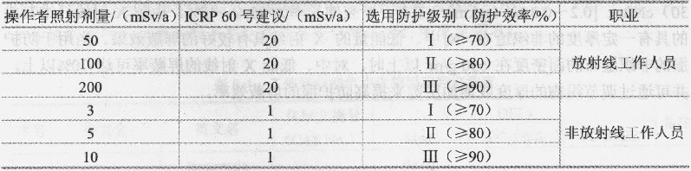表6 100 keV以下辐射防护服级别选用参考表
(3)应在60℃以下的水温中漂洗轻揉，不能用硬质毛刷刷洗。
2．技术性能要求
(1)防辐射布
1)防辐射布应对人体皮肤无刺激、无过敏性等不良影响。
2)外观质量
从防辐射布端部剪下2m，放在自然光线下或100 lx光源下观察表面覆盖物，应分布均匀，无破损；斑点和污物面积不得超过10 mmx10 mm，且不超过3处。
3)断裂强力
按规定方法进行检测，防辐射布应符合表7的要求。
表7 断裂强力 单位：N
5)防辐射性能
按规定方法进行检测，防辐射布应符合表8的要求。
表8 防护效率
(2)服装
服装的缝制工艺、外观应满足防护要求。
（四）100 keV以下辐射防护服产品
目前，100 keV以下辐射防护服的材料主要利用聚丙烯和固体X射线屏蔽剂材料复合而成的，成品纤维的线密度在2.2 dtex(0.22 g/km)以上，纤维的断裂强度可达(20～30) cN/tex [0.2～0.3 N/(g/km)】左右，断裂伸长率为25%～45%。由防X射线纤维制成的具有一定厚度的非织造布，对中、低能量的X射线具有较好的屏蔽效果。当用于防护服的非织造布的面密度在600 g/rrr2以上时，对中、低能X射线的屏蔽率可达70%以上，并可通过调节织物的厚度或增加层数来提高防护服的屏蔽效率。

